月 | 火 | 水 | 木 | 金 | 土 | 日
1
午前中休館
着付け教室
（９時半～11時半）

2 | 3 | 4  午前中休館  レクリエーション吹き矢教室（１０時～１２時）  子ども和太鼓教室  （１９時～２０時） | 5  午前中休館  健康気功教室  （10時～11時半）  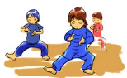 | 6  野菜販売（12：30～） | 7  午前中休館  ボッチャ教室  （１３時半～３時半） | 8  脳トレ健康体操  （１０時半～１１時半）
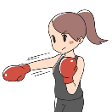  9  ボクササイズ※  （10時半～11時半） | 10 | 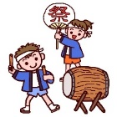  11  しの笛教室  （１8時～19時） | 12  午前中休館  健康気功教室  （10時～11時半）  パソコン教室  (１０時から１１時半) | 13  野菜販売（12：30～） | 14  午前中休館  つながりカフェ  （１3時半～１5時半） | 15
16（海の日）  午前中休館 | 17 | 18  午前中休館  レクリエーション吹き矢教室（１０時～１２時）  子ども和太鼓教室  （１９時～２０時） | 19  健康気功教室  （10時～11時半） | 20  野菜販売（12：30～） | 21  午前中休館  お蕎麦屋さん※  （１２時オープン）  つながりカフェ  （１４時～１６時） | 22  午前中休館
23 | 24 | 25  午前中休館  しの笛教室  （１8時～19時） | 26  健康気功教室  （10時～11時半） | 27  休館 | 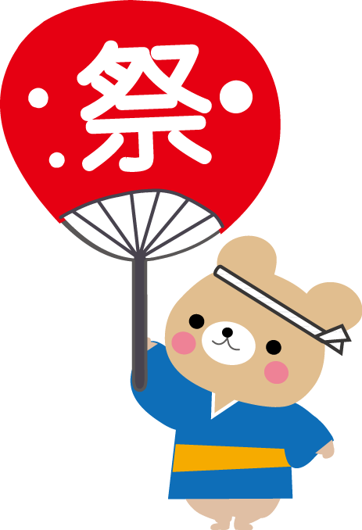  28  休館  かわらぎ  わくわくまつり | 29  休館
30 | 31  午前中休館 |  |  | 8月11日～16日はお盆につき休館いたします。各講座についてはご確認ください。
※の講座については要予約 問合せ連絡先： 0798－20－５６０８（ぽっかぽかひろば）ＦＡＸ共用

